Asymptotic Analysis

Andy Lucky/13218058

Tugas Online kehadiran 17 dan 19 Maret 2020

1. Studi pustaka
   1. Time Complexity Cases

Kompleksitisan fungsi dapat dikelompokkan oleh “laju pertumbuhan”-nya. Kelas yang umum yaitu :

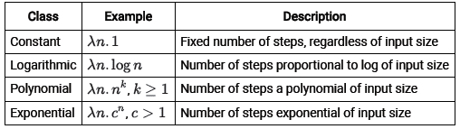

Kemudian dari kelas tersebut, tingkat keefektifan dari code akan berubah ketika semakin besar proses ynag dilakukan.

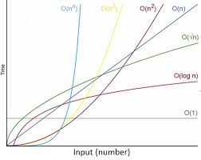

* 1. Asymptotic Analysis

Asymptotic analysis digunakan untuk menganalisis tingkat pertumbuhan. Maka umum untuk mengabaikan :

* Semua hal kecuali yang terbesar, dan
* Pengali konstan

Misal :

* λn. 0.4n5 + 3n3 + 253 berlaku asymptotic sebagai n5
* λn. 6.22nlogn +n/7 berlaku asymptotic sebagai nlogn
  + 1. Big-O: Batas atas Asymptotic

Suatu fungsi f ada dalam O(g) jika terdapat konstan c dan N yang untuk setiap n > N. f(n) dibatas atas suatu kali konstanta g(n). Dituliskan :



* + 1. Big-Ω : Batas bawah Asymptotic

Suatu fungsi f ada dalam Ω(g) jika terdapat konstan c dan N yang untuk setiap n > N. f(n) dibatas bawah suatu kali konstanta g(n). Dituliskan :



* + 1. Big-Θ

Ketika batas atas dan batas bawah dari suatu fungsi sama, maka dapat digunakan notasi Big- Θ. Dituliskan :



1. Masalah yang dianalisis
   1. Masalah

Quiz 2 : Mencari nilai x dan y yang memenuhi 2 persamaan linear.

f1 : y = 2x + 2 ->   2x - y  = -2  
f2 : y = 4x - 4  ->  4x - y = 4

* 1. Source Code

// Quiz 2, 21/01/2020, 13218058

#include <stdio.h>

/*

f1 : y1 = 2x + 2

    2x - y  = -2

f2 : y2 = 4x - 4

    4x - y = 4

Cari nilai X dan Y

Metode : Cramer 2x2

*/

*int* main(*void*) {

*int* x, y, det;

*int* a[2][2] = {{2, 1}, {4, 1}};   // Persamaan 2x + -1y dan 4x + -1y

*int* c[2]    = {2, 4};              // Nilai persamaan -2 dan 4

    // Dengan menggunakan aturan Cramer

    det = ((a[0][0] * a[1][1]) - (a[0][1] * a[1][0]));

// Mencari Determinan dari persamaan

    x = ((c[0] * a[1][1]) - (c[1] * a[0][1])) / det;

// Mencari Nilai x dengan aturan Cramer, x = Detx/Det

    y = ((a[0][0] * c[1]) - (a[1][0] * c[0])) / det;    // Mencari Nilai y dengan aturan Cramer, y = Dety/Det

    printf("x = %d \n", x);

    printf("y = %d \n", y);

    return (0);

}

* 1. Flowchart

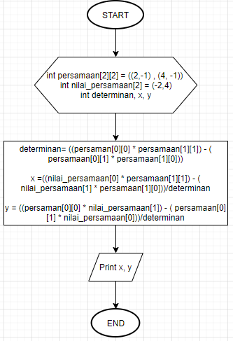

* 1. Asymtotic Analysis

Pada Code yang akan dibahas, didapati proses-proses :

* 4 inisiasi persamaan[2][2]
* 2 inisiasi nilai_persamaan[2]
* Inisiasi variabel determinan, x, y
* 2 perkalian 1 pengurangan untuk penentuan determinan
* 2 perkalian 1 pengurangan 1 pembagian untuk penentuan x
* 2 perkalian 1 pengurangan 1 pembagian untuk penentuan
* 1 proses output

Didapati proses yang dilakukan yaitu T(n) = 21 proses. Terlihat juga code diatas tidak bergantung input (konstan). Sehingga untuk Asympotic analisis yang dilakukan :

Big-O = Big-Ω => Big Θ = Θ(1).

Studi Pustaka

1. <https://cs.lmu.edu/~ray/notes/alganalysis/>